
国泰新点软件股份有限公司
地址：张家港市杨舍镇江帆路8号（http://www.epoint.com.cn）
电话：0512-58188000传真：0512-58132373

信阳市电子招投标交易平台
市场主体系统-招标采购人
操作手册
V1.0

目录
一、 系统前期准备 1
1.1、 系统地址及登录 1
1.1.1、 系统地址 1
1.2、 驱动安装说明 2
1.2.1、 安装驱动程序 2
1.3、 检测工具 4
1.3.1、 启动检测工具 4
1.3.2、 系统检测 5
1.3.3、 控件检测 5
1.3.4、 证书检测 6
1.3.5、 签章检测 6
1.4、 浏览器配置 7
1.4.1、 Internet选项 7
1.4.2、 关闭拦截工具 11
1.4.3、 设置兼容性 12
二、 招标人管理 13
2.1、 招标人注册 13
2.2、 市场主体库管理 14

系统前期准备

系统地址及登录

系统地址
登录信阳市公共资源交易中心网站，网址是：https://ggzyjy.xinyang.gov.cn/
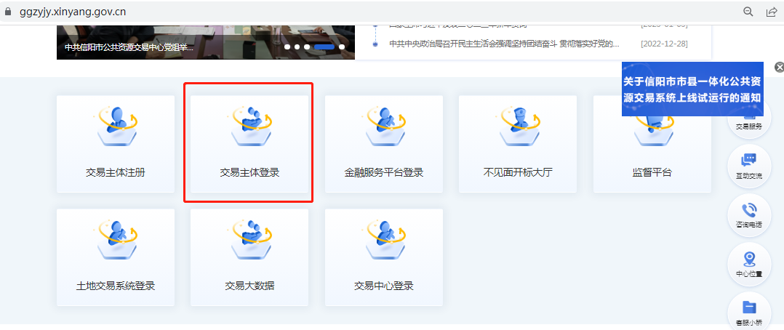
交易主体单位用IE浏览器输入该上述网址后进入下图页面，输入账号密码或使用CA登录：
交易主体登录地址：https://ggzyjy.xinyang.gov.cn/TPBidder/memberLogin
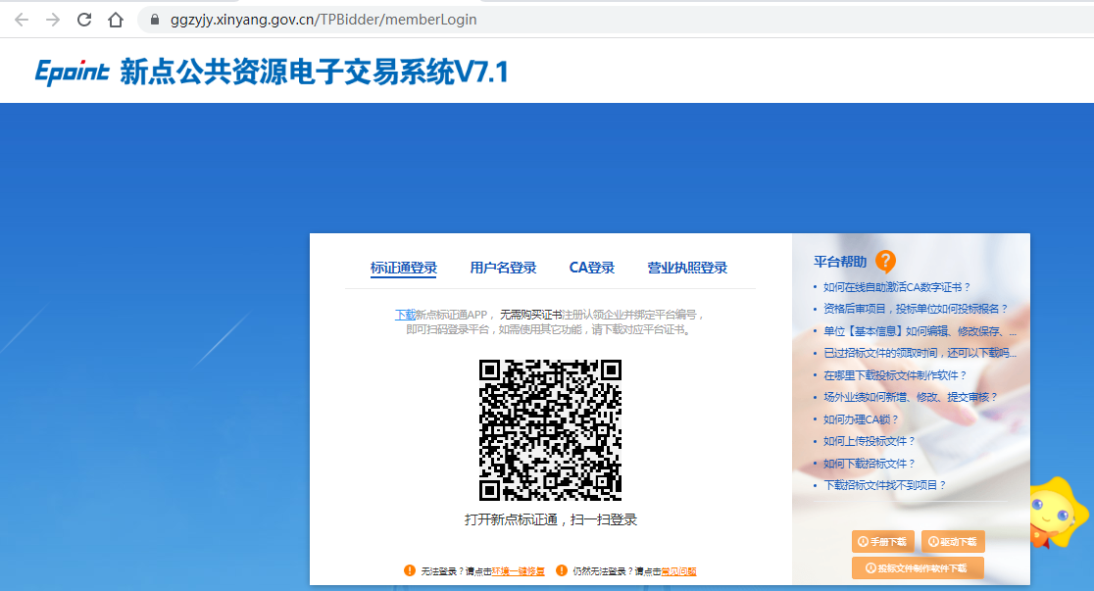

驱动安装说明

安装驱动程序
1、双击安 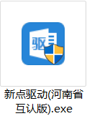，进入安装页面。
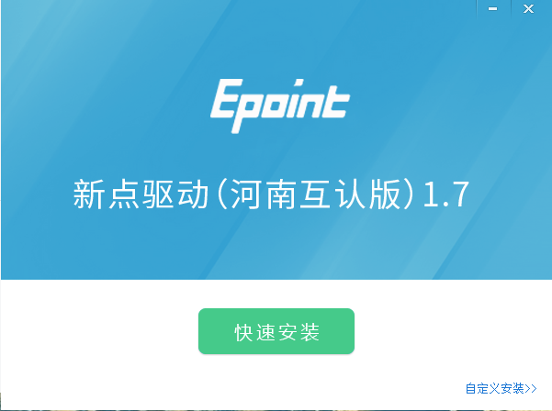
注：在安装驱动之前，请确保所有浏览器均已关闭。
2、选择需要安装的目录，点击“立即安装”按钮，开始安装驱动。
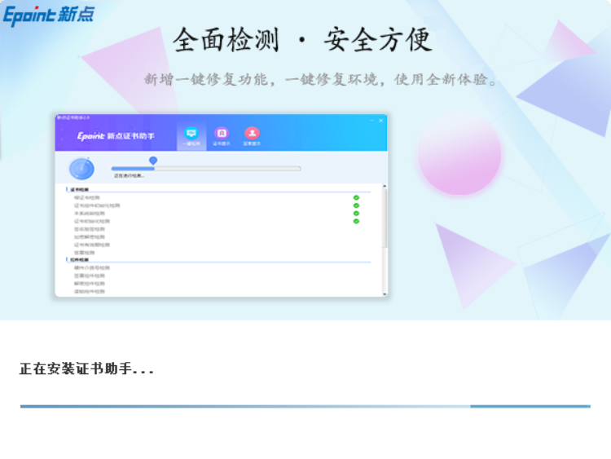
3、驱动安装完成后，打开完成界面。
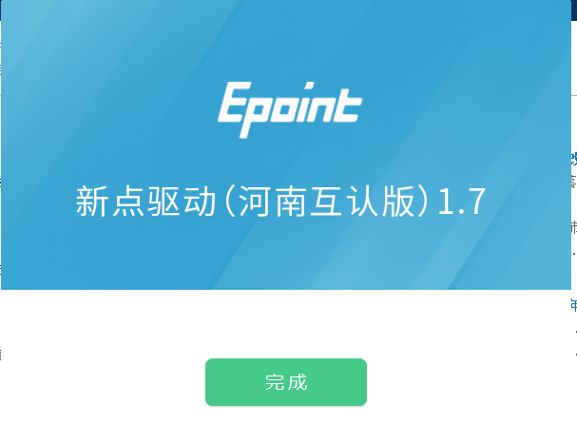
4、点击“完成”按钮，驱动安装成功，桌面显示图标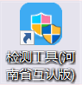。

检测工具

启动检测工具
用户可以点击桌面上的新点检测工具图标来启动检测工具。

系统检测
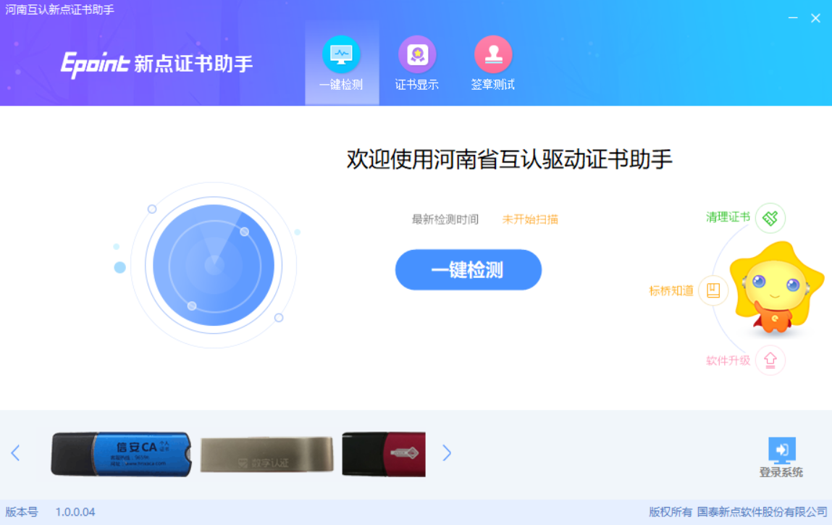
该页面主要是进行可信任站点的设置。
如果没有设置成功，请点击设置按钮即可。

控件检测
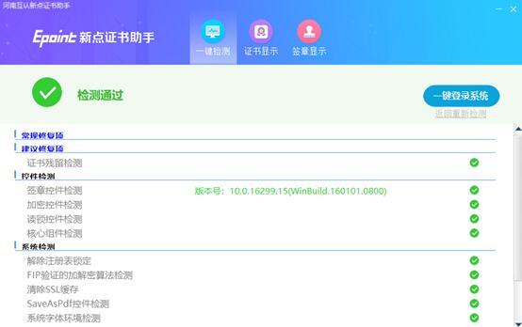
如果以上都是打勾，系统所需要控件都安装完毕了。
其中证书Key驱动，需要把您的证书Key插好以后才可以检测出来。

证书检测
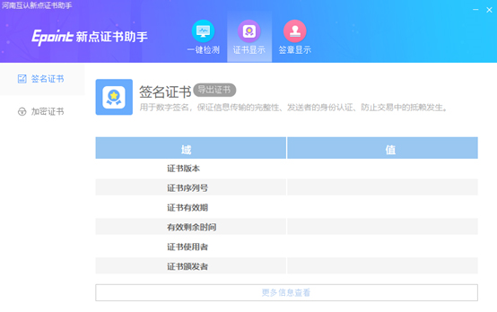
用户可以点击“立即检测”按钮，选择证书，点击“确定”按钮，输入口令，可以检测该证书Key是否可以正常使用。
如果“证书检测结果”中显示证书状态正常，则表示您的证书Key是可以正常使用的。

签章检测
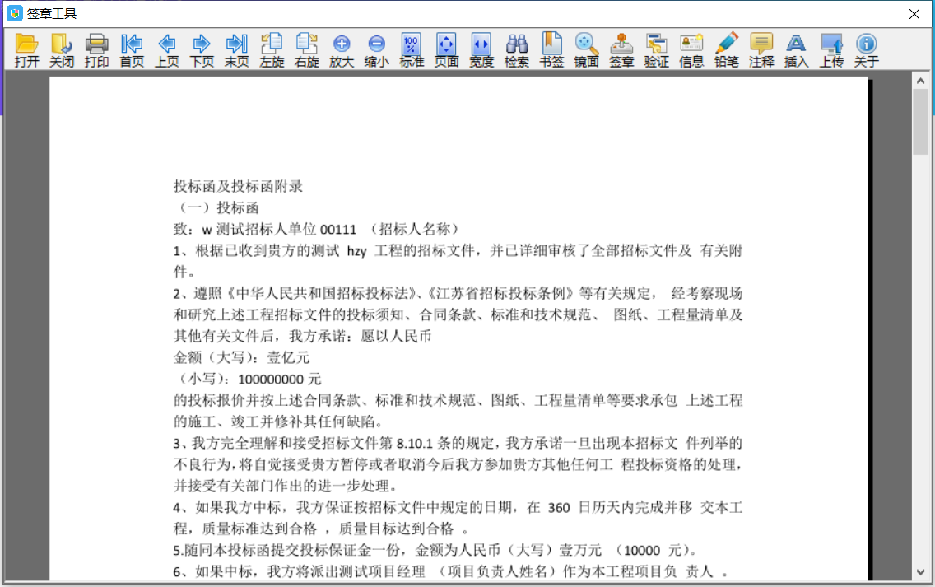
此页面是用于测试证书Key是否可以正常签章，请点击，在出现的窗口中，选择签章的名称和签章的模式，并输入您的证书Key的密码，点击确定按钮。

如果能成功加盖印章，并且有勾显示，则证明您的证书Key没有问题。
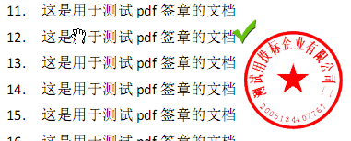
如果出现其他的提示，请及时和该项目CA联系。

浏览器配置

Internet选项
1、使用IE浏览器登录信阳市电子招投标交易平台，打开浏览器右上角“工具”菜单→“Internet选项”
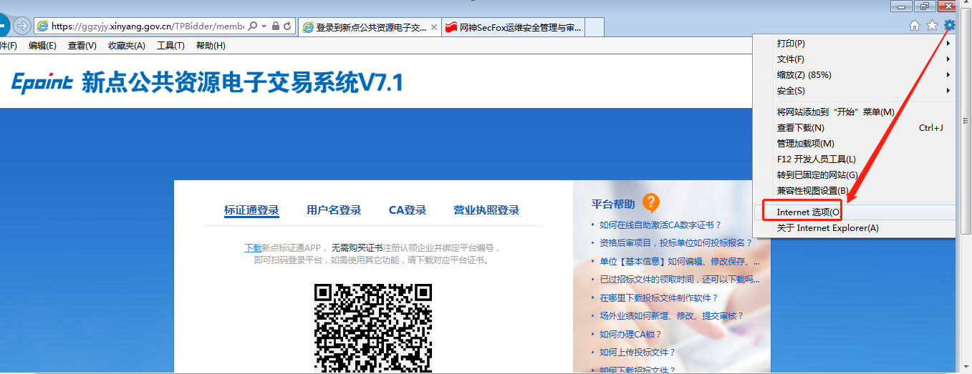
2、弹出对话框之后，请选择“安全”选项卡，具体的界面如下图：
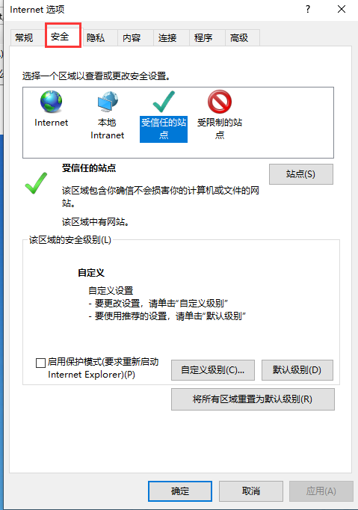
3、点击绿色的“受信任的站点”的图片，会看到如下图所示的界面：
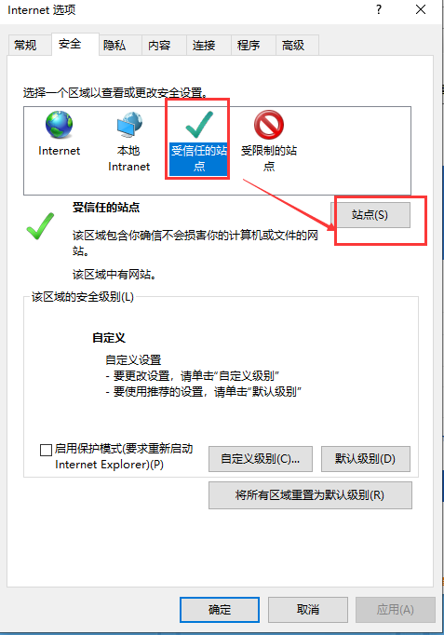
4、点击“站点” 按钮，出现如下对话框：
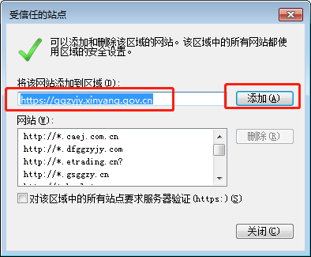
输入系统地址，格式例如：https://ggzyjy.xinyang.gov.cn，然后点击“添加”按钮完成添加，再按“关闭”按钮退出。
5、设置自定义安全级别，开放Activex的访问权限：
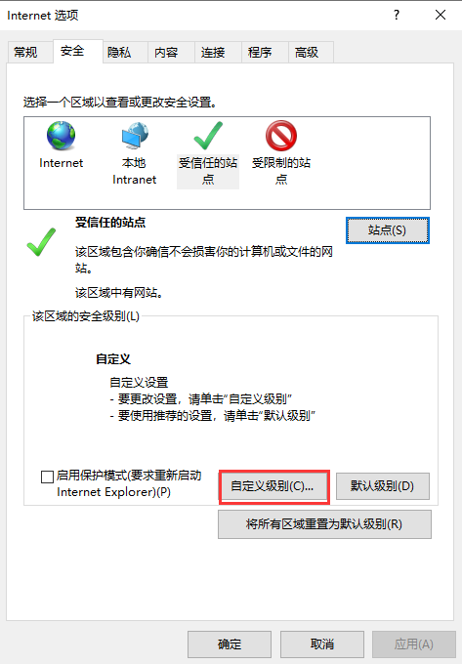
①会出现一个窗口，把其中的Activex控件和插件的设置全部改为启用。
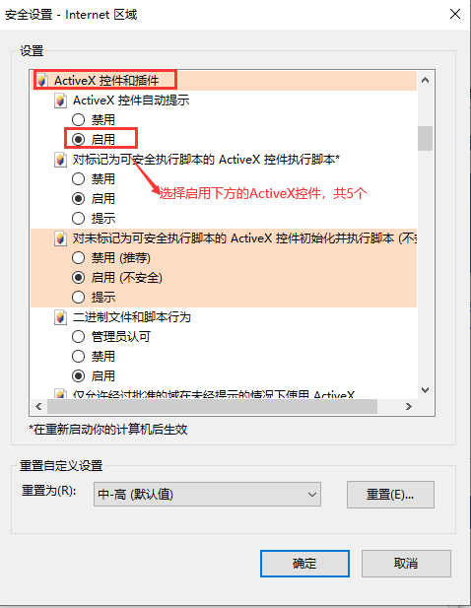
②文件下载设置，开放文件下载的权限：设置为启用。
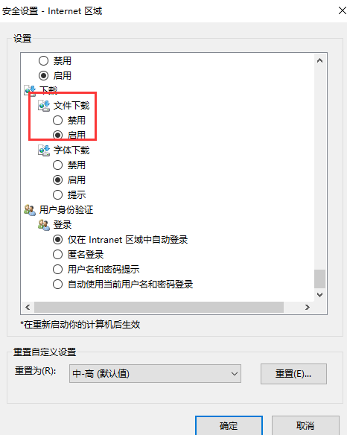

关闭拦截工具
上述操作完成后，如果系统中某些功能仍不能使用，请将拦截工具关闭再试用。比如在windows工具栏中关闭弹出窗口阻止程序的操作：
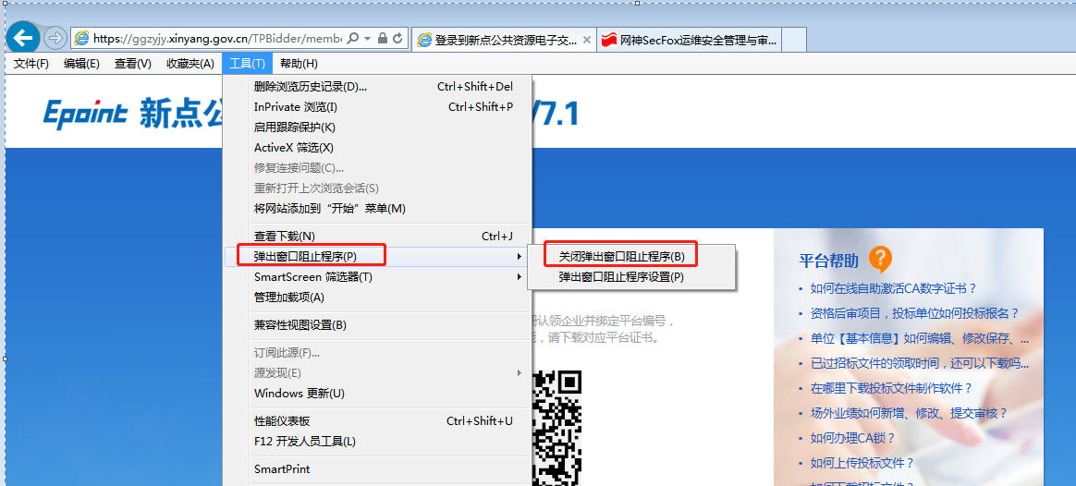
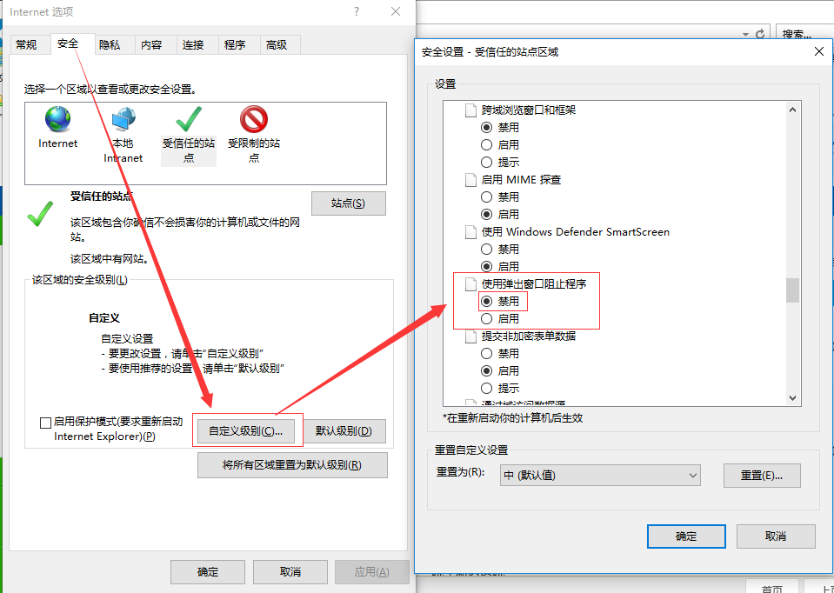

设置兼容性
点击IE菜单栏里边的工具-兼容性视图设置，如下图：
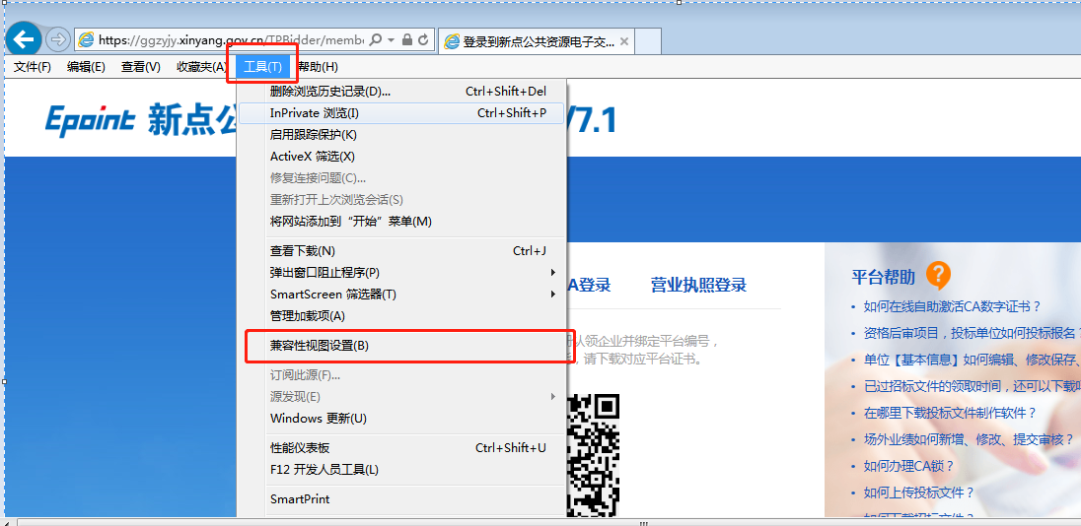
进入如下页面：
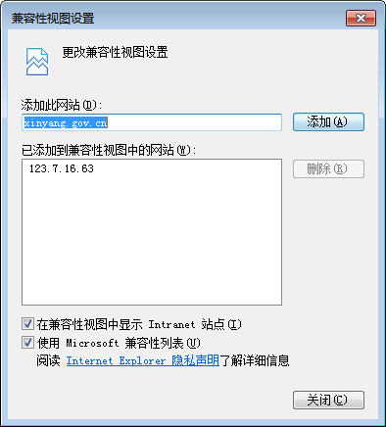
将服务器地址xinyang.gov.cn添加进去即可。

招标人管理

招标人注册
功能说明：招标人自行网上注册，完善单位基本信息后方可开展业务。
操作步骤：
1、招标人登录交易平台，点击【免费注册】，如下图：
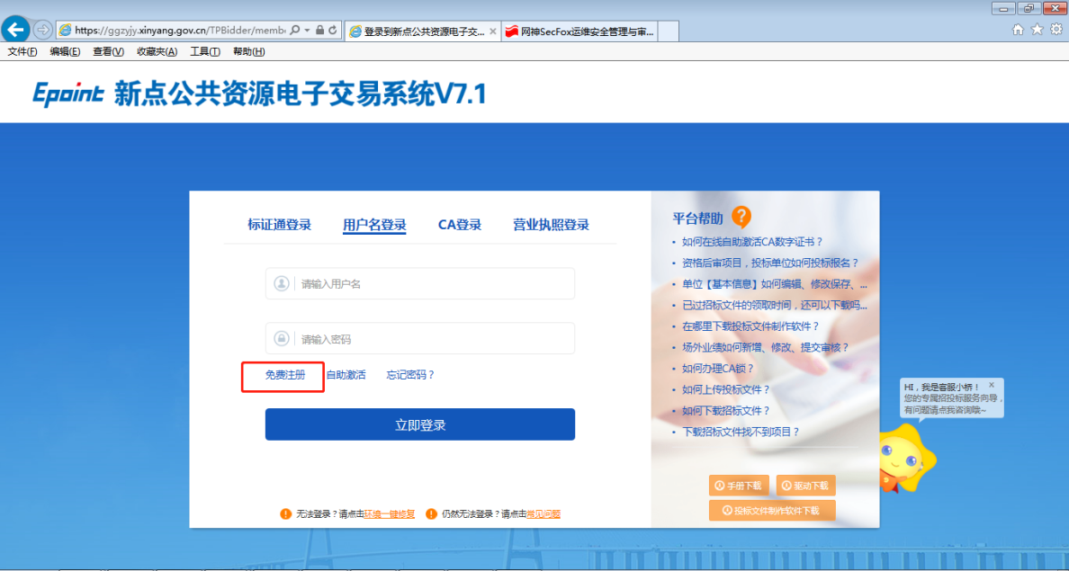
2、点击【我已阅读并同意该协议】按钮，确认注册协议，如下图：
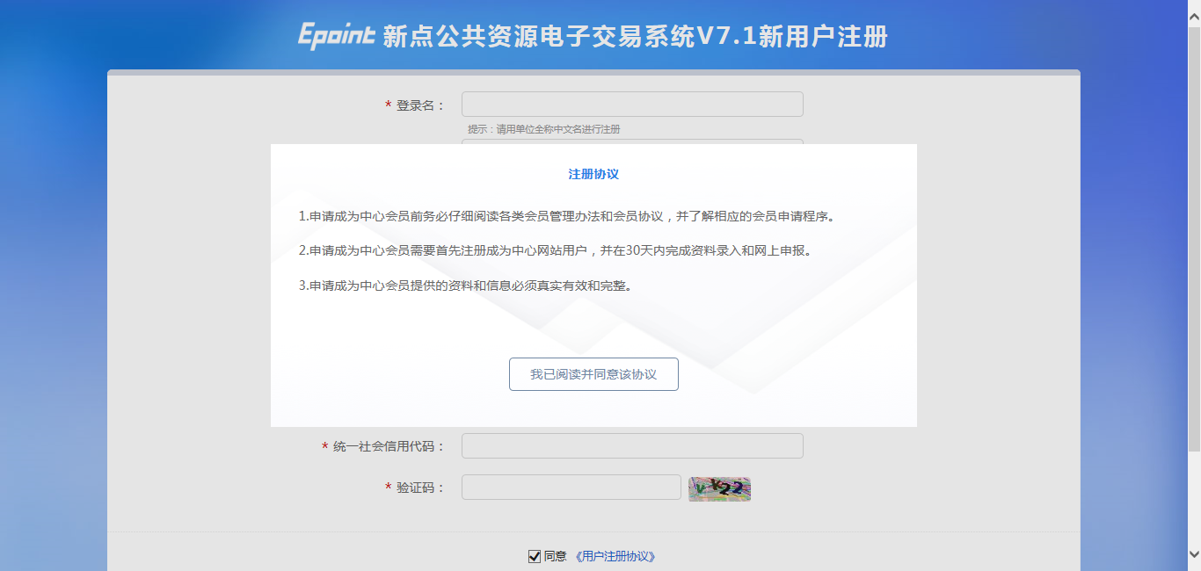
3、填写市场主体信息，点击【立即注册】，注册完成。
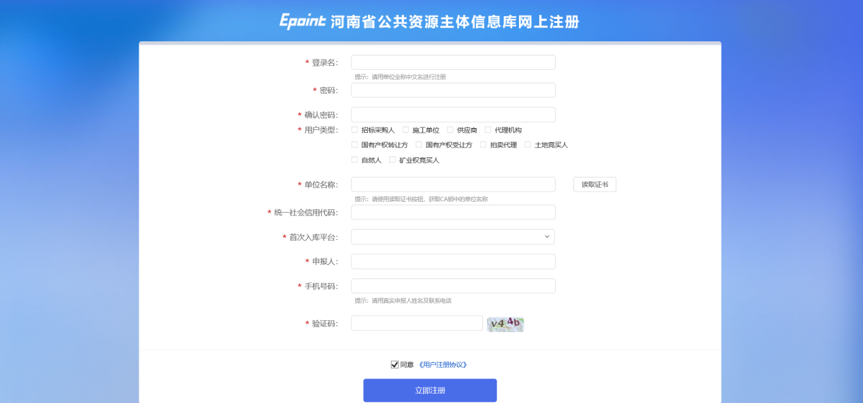
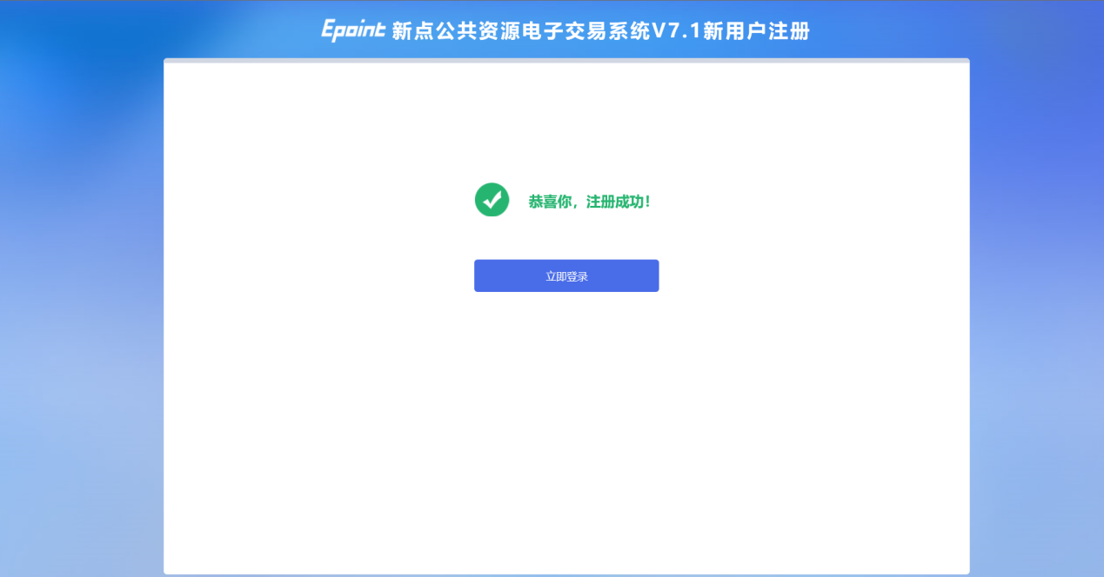
注：招标人选择“招标采购人”身份进行注册。

市场主体库管理
功能说明：招标人登录后可以进行本单位基本信息的维护，录入、修改基本信息。
操作步骤：
- 点击【招标采购人信息管理】栏目中的【基本信息】菜单，点击【修改信息】，进行市场主体库信息维护，如下图：
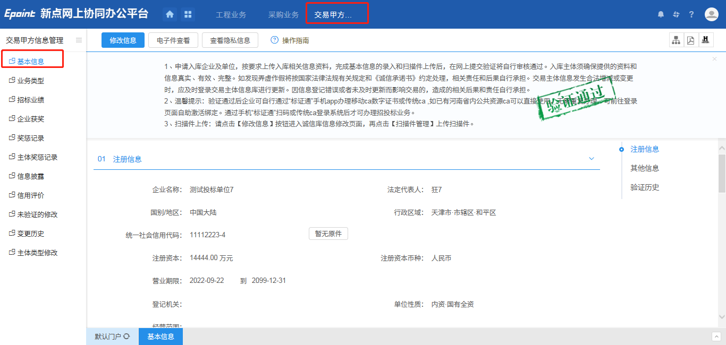
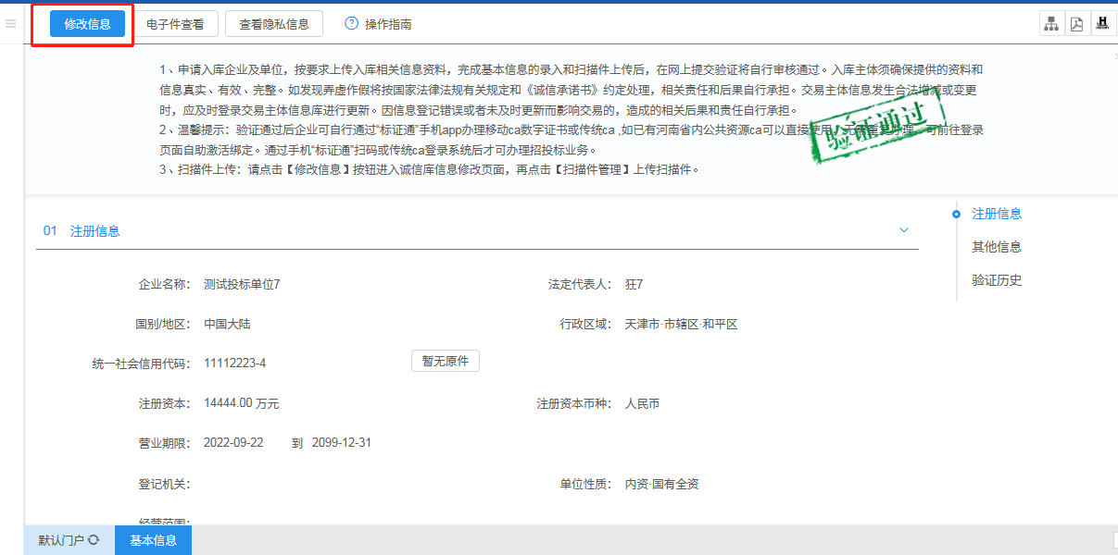
4、完善页面的基本信息后，需要点击【电子件管理】继续完善相关电子件，全部完善好后点击【下一步】、【提交信息】，最后点击【确认提交】即可，如下图：
